系 列 推 荐
作者简介：

马丁·延森（Martin Jensen）丹麦畅销书作家，出生于1946年，曾在瑞典与丹麦两国做过教师与校长。1996年，马丁辞去之前的工作，开始了自己的全职写作生涯。截止到目前，他共创作二十一部小说，被丹麦犯罪小说协会两次授予荣誉勋章，并凭借中世纪题材小说《士兵们的娼妓》（Soldiers' Whore）荣获皇家图书馆奖。他和妻子不仅都很热衷于植物学，而且还很喜欢观察鸟类，采集蘑菇。

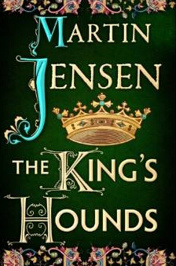
中文书名：《国王的猎犬》
英文书名：THE KING'S HOUNDS
作 者：Martin Jensen
出 版 社：AmazonCrossing
代理公司：Johnson & Alcock/ANA/Nicole
页 数：272页
出版时间：2013年10月
代理地区：中国大陆、台湾
审读资料：电子稿
类 型：惊悚悬疑

内容简介：

丹麦系列畅销历史推理小说第一部。

新加冕的丹麦国王克纽特大帝终于征服了英格兰，准备在牛津开始对新王国的统治。时间是1018年，战争终于在这一年结束，但这个尚未统一的王国距离真正的和平还有一段漫长的岁月。

哈夫丹的复杂血统——一半丹麦，一半撒克逊——令他在这个新国家成为了一个乞丐。他的父亲、兄弟还有本该由他继承的土地全都被新国王的手下抢走了。战争几乎夺走了他的一切，除了他那与生俱来的幽默感。哈夫丹过去曾是一名骄傲的贵族，如今却只能终日无所事事地在乡间游荡，只有几个小偷看好他。后来有一天，他在温斯顿找到了一个几乎不可能的帮手，一名前修道士。不知道为什么这个人接受了哈夫丹的邀请，和他一起旅行前往牛津。就在这时，温斯顿收到消息，要给国王画一幅肖像画送给他的新婚妻子。于是，聪明绝顶的哈夫丹借助这次机会，终于为自己赢来足以果腹的面包与红酒。

然而两人却莫名其妙地被人送上了法庭，因为有消息说他们与一起谋杀的凶手相似。这是国王想到了一个绝妙的主意：为什么不让这些拥有一半丹麦血统一半撒克逊血统的年轻人应征入伍呢？这样无疑解决了一个巨大的社会潜在安全隐患。另一边，同行的两个人也因这起事件产生了争执，因而各自对案件展开了调查。在寻找凶手的过程中，哈夫丹与修道士在这个克纽特大帝统治的时代初期经历了一系列充满诱惑、令人惊心动魄的冒险之旅。
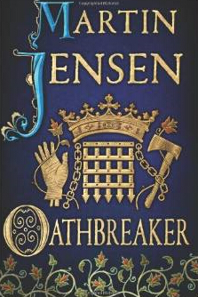

中文书名：《誓言背弃者》
英文书名：OATHBREAKER
作 者：Martin Jensen
出 版 社：AmazonCrossing
代理公司：Johnson & Alcock/ANA/Nicole
页 数：258页
出版时间：2014年3月
代理地区：中国大陆、台湾
审读资料：电子稿
类 型：惊悚悬疑

内容简介：

一天半夜，几个人叫醒了正在熟睡的哈夫丹与他的伙伴修道士，邀请他们去一家修道院里做客帮忙解决一起犯罪事件。一名在教堂里祈祷的僧侣被人惨忍地杀害了。死者的断手成为整个事件唯一的线索。于是两人开始调查究竟是谁做出这等穷凶极恶的暴行。

另一边，在僧侣等级制度的严格控制下，哈夫丹与修道士之间的矛盾也越发尖锐，身份阶级逐渐成为一个敏感话题。新国王克纽特大帝与他曾发誓效忠的荣誉守则之间也出现了不可解决的矛盾。英格兰内部的和平与国王在民众间的威信都开始变得岌岌可危。哈夫丹与修道士正在探寻的真相也或许并不是他们渴望知道的结果。

作为《国王的猎犬》（King’s Hound）系列第二部，马丁·延森编写的这部新作依然备受读者好评。故事讲述了一个联盟动荡、誓言永存的混乱中世纪世界。

谢谢您的阅读！
请将反馈信息发至：齐梦涵（Nicole Qi）
安德鲁·纳伯格联合国际有限公司北京代表处
北京市海淀区中关村大街甲59号中国人民大学文化大厦1705室
邮编：100872
电话：15810294174
传真：010-82504200
Email：Nicole@nurnberg.com.cn
网址：http://www.nurnberg.com.cn
微博：http://weibo.com/nurnberg
豆瓣小站：http://site.douban.com/110577/

